Załącznik nr 2

OPIS PRZEDMIOTU ZAMÓWIENIA
NA WYKONANIE PROGRAMU PRAC KONSERWATORSKICH ORAZ PRAC KONSERWATORSKICH NAGROBKÓW ZNAJDUJĄCYCH SIĘ NA CMENTARZU STARYM PRZY UL. TARGOWEJ W RZESZOWIE

Nagrobki zlokalizowane są cmentarzu Starym przy ul. Targowej w Rzeszowie
dz. nr ewid. 1073/10 Id działki: 186301_1.0207.1073/10, obręb 207 RZESZÓW - SRÓDMIEŚCIE. Dokładna lokalizacja nagrobków została pokazana na załączniku
nr 1 do zapytania ofertowego.

Zamówienie na wykonanie programu prac konserwatorskich oraz prac konserwatorskich nagrobków znajdujących się na cmentarzu Starym przy ul. Targowej w Rzeszowie:

  - Ander Jan Beniamin +1886 r., Anderowa Katarzyna +1909 r. - kwatera V,
  - Fijałkowski Ignacy 1825 -1905 r. – kwatera IV,
  - Kropaczkowa Maria 1812-1899 r. - kwatera VII,
  - Burkart Hansi 02.08.1898-28.10.1901 r. – kwatera VI,

w ramach zadania remontowego pn.: ,,Renowacja i konserwacja zabytkowych nagrobków
na Cmentarzu Starym przy ul. Targowej”.

Program prac konserwatorskich winien obejmować następujące czynności:
- Ander Jan Beniamin +1886 r., Anderowa Katarzyna +1909 r. - kwatera V:
- oczyszczenie powierzchni nagrobka,
- wykonanie izolacji poziomej i pionowej,
- wykonanie obramienia wraz z uzupełnieniem elementów kamiennych i dopasowaniem
do poziomu terenu,
- wykonanie kitów barwionych w masie wraz z scaleniem kolorystycznym przebarwień kamienia,
- uczytelnienie i uzupełnienie uszkodzonej tablicy inskrypcyjnej,
- impregnacja wzmacniająca strukturę kamienia połączona z zabiegiem hydrofobizacji, - wyłożenie warstwą kamienia terenu w bezpośrednim sąsiedztwie nagrobka (kolor dobrany kolorystycznie do pomnika)
- uzupełnienie i rekonstrukcja brakujących elementów nagrobka.

Poniżej na zdjęciach przedstawiono obecny stan nagrobka:

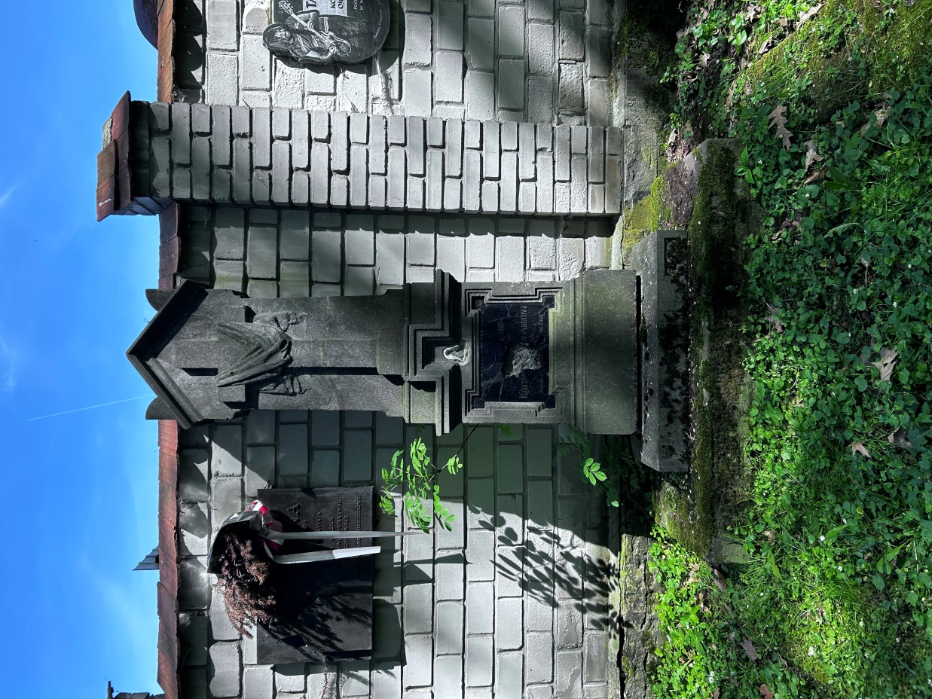

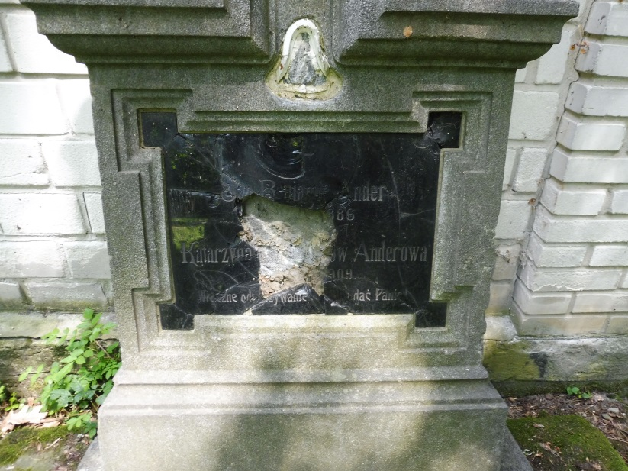

- Fijałkowski Ignacy 1825 -1905 r. – kwatera IV:
- oczyszczenie powierzchni nagrobka,
- wypoziomowanie pomnika wraz z rekonstrukcją podstawy nagrobka,
- wykonanie izolacji poziomej i pionowej,
- wykonanie obramienia wraz z uzupełnieniem elementów kamiennych i dopasowaniem
do poziomu terenu,
- uzupełnienie i wykonanie rekonstrukcji brakujących elementów nagrobka, w tym kamiennego krzyża,
- wykonanie kitów barwionych w masie wraz z scaleniem kolorystycznym przebarwień kamienia,
- uczytelnienie tablicy inskrypcyjnej,
- impregnacja wzmacniająca strukturę kamienia połączona z zabiegiem hydrofobizacji,
- wyłożenie warstwą kamienia terenu w bezpośrednim sąsiedztwie nagrobka. Kolor dobrany kolorystycznie do pomnika,

Poniżej na zdjęciach przedstawiono obecny stan nagrobka:
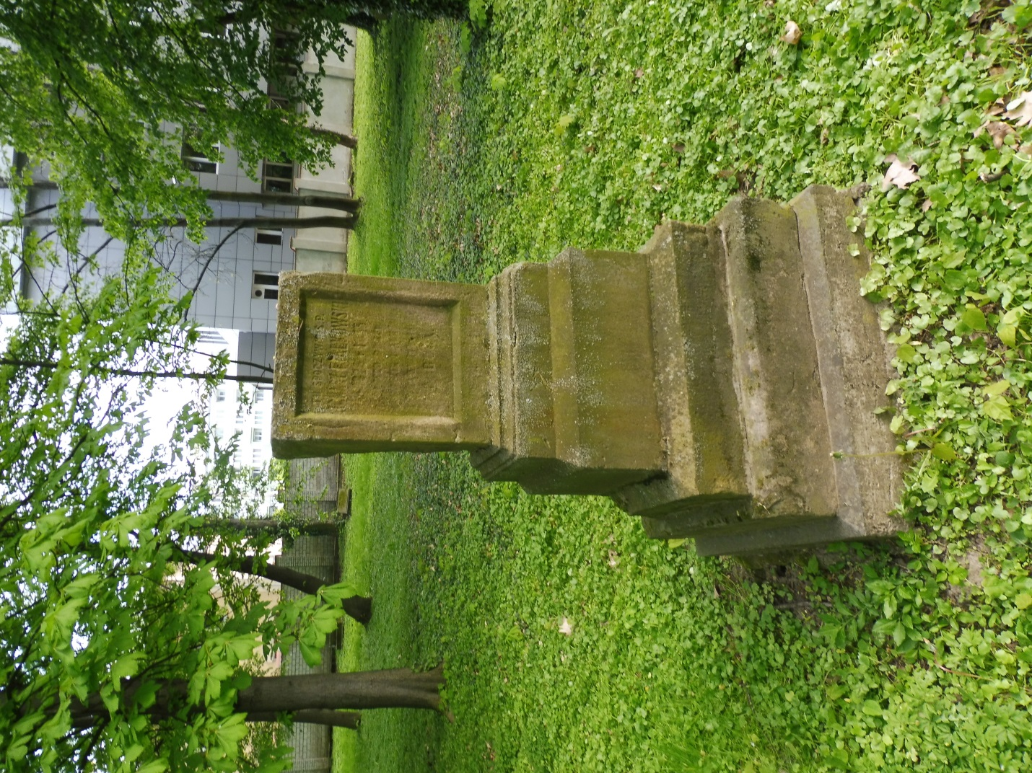

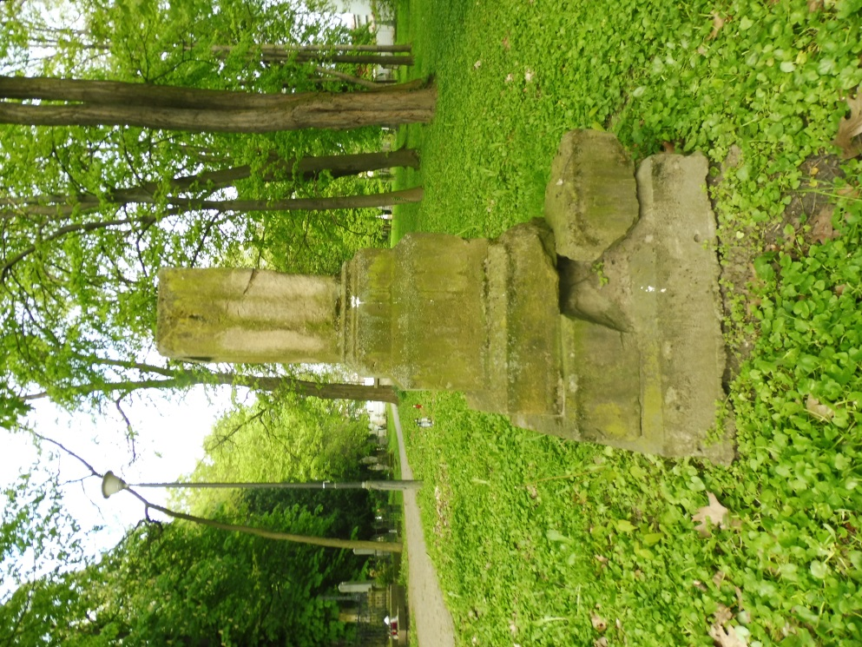

- Kropaczkowa Maria 1812-1899 r. - kwatera VII:
- oczyszczenie powierzchni nagrobka,
- wypoziomowanie pomnika wraz z rekonstrukcją podstawy nagrobka,
- wykonanie izolacji poziomej i pionowej,
- wykonanie obramienia wraz z uzupełnieniem elementów kamiennych i dopasowaniem
do poziomu terenu,
- uzupełnienie i wykonanie rekonstrukcji brakujących elementów nagrobka, w tym kamiennego krzyża,
- wykonanie kitów barwionych w masie wraz z scaleniem kolorystycznym przebarwień kamienia,
- uczytelnienie tablicy inskrypcyjnej,
- impregnacja wzmacniająca strukturę kamienia połączona z zabiegiem hydrofobizacji,
- wyłożenie warstwą kamienia terenu w bezpośrednim sąsiedztwie nagrobka. Kolor dobrany kolorystycznie do pomnika.
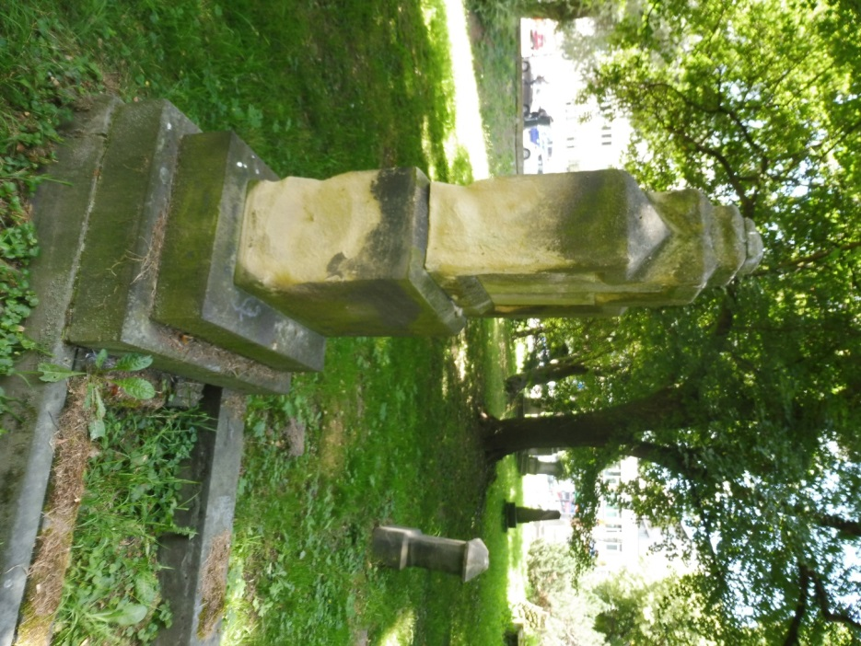
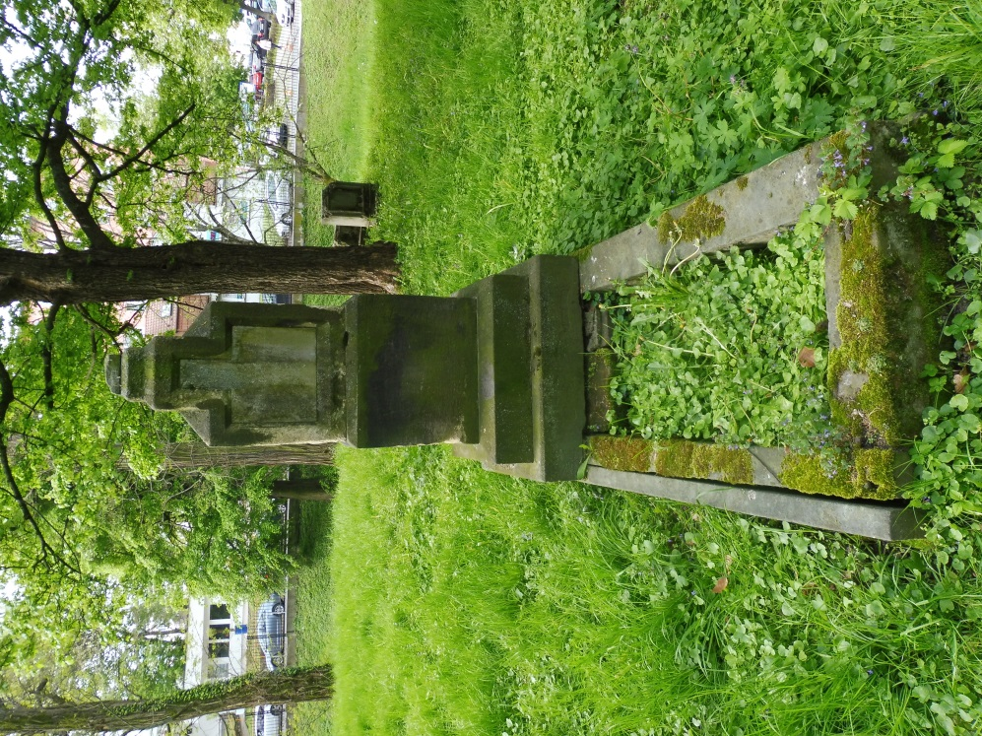

- Burkart Hansi 02.08.1898-28.10.1901 r. – kwatera VI:
- oczyszczenie powierzchni nagrobka,
- wypoziomowanie pomnika wraz z rekonstrukcją podstawy nagrobka,
- wykonanie izolacji poziomej i pionowej,
- wykonanie obramienia wraz z uzupełnieniem elementów kamiennych i dopasowaniem
do poziomu terenu,
- uzupełnienie i wykonanie rekonstrukcji brakujących elementów nagrobka, w tym krzyża,
- wykonanie kitów barwionych w masie wraz z scaleniem kolorystycznym przebarwień kamienia,
- uczytelnienie tablicy inskrypcyjnej,
- impregnacja wzmacniająca strukturę kamienia połączona z zabiegiem hydrofobizacji,
- wyłożenie warstwą kamienia terenu w bezpośrednim sąsiedztwie nagrobka. Kolor dobrany kolorystycznie do pomnika.
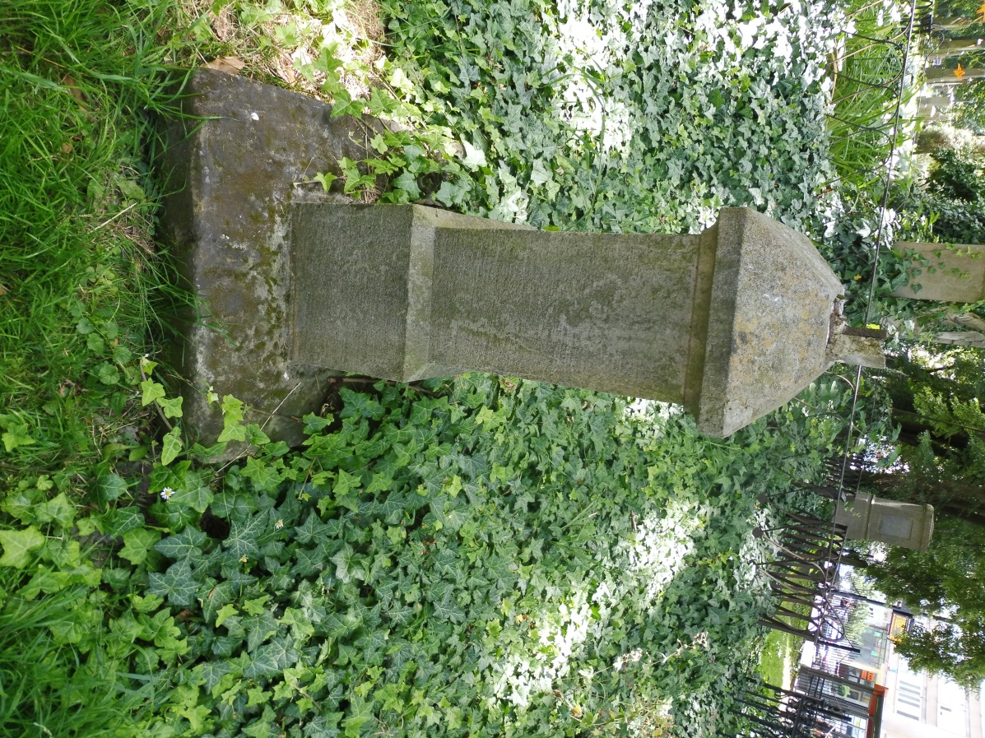
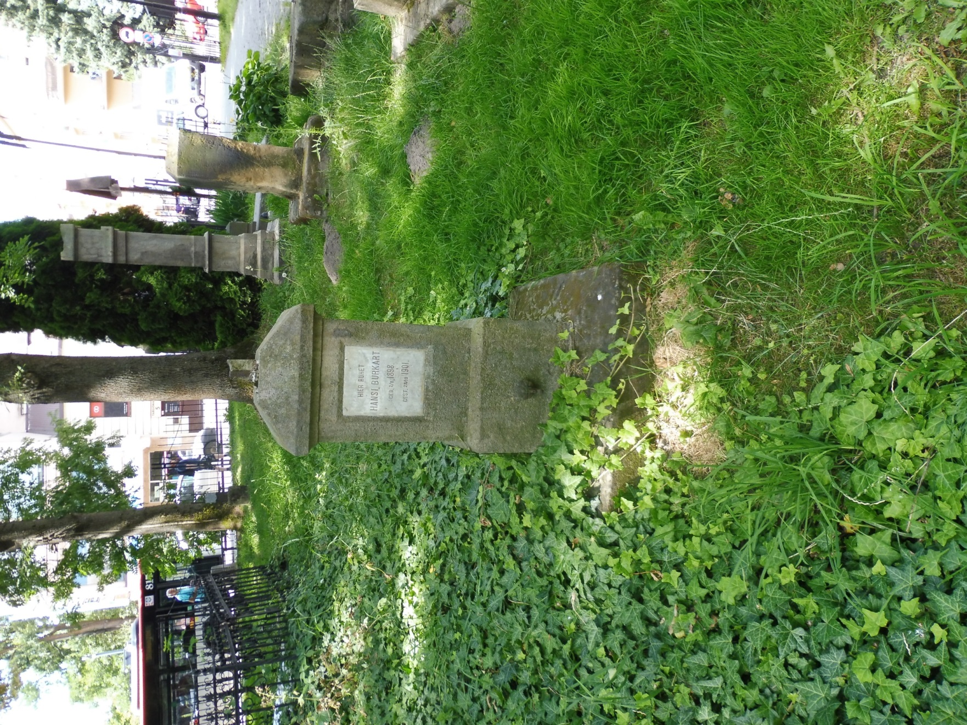

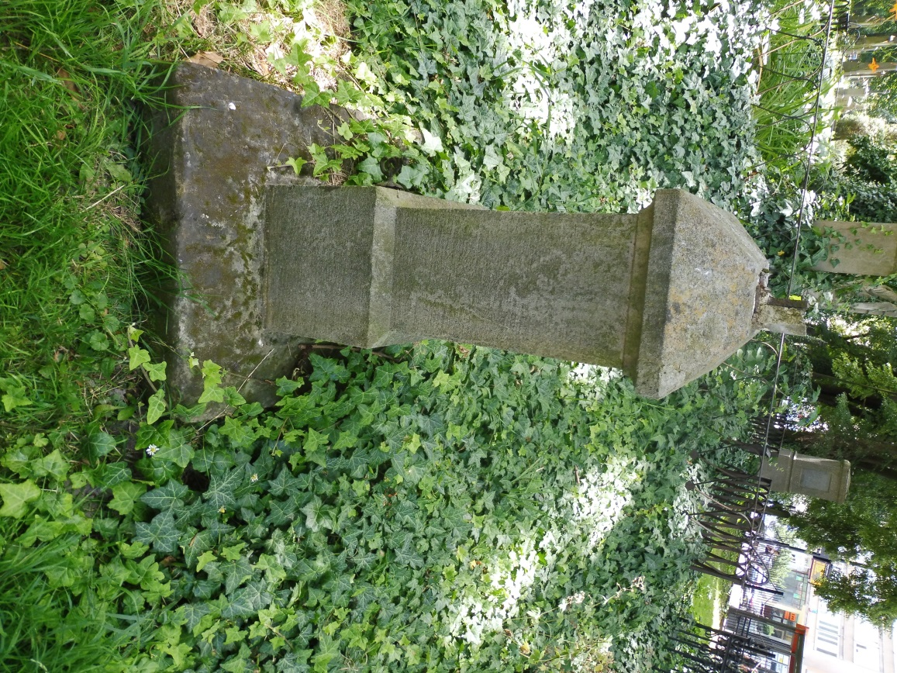
Dla w/w nagrobków obligatoryjne jest wykonanie prac konserwatorskich nagrobków oraz innych prac wyszczególnionych w programie prac konserwatorskich zatwierdzonym przez Wojewódzki Urząd Ochrony Zabytków Delegatura w Rzeszowie. Również wykonanie dokumentacji konserwatorskiej, powykonawczej zgodnie z wymogami ustawy z dnia 23 lipca 2003 r. o ochronie zabytków i opiece nad zabytkami.

UWAGA:
- Zakazuje się całościowego barwienia/malowania/szpachlowania nagrobków. Dopuszczalne jest wyłącznie wykonanie kitów barwionych w masie wraz z scaleniem kolorystycznym przebarwień kamienia.

- Podczas prac konserwatorskich należy rozważyć możliwość wbudowania materiałów kamiennych z odzysku, będących w posiadaniu ZZM.

